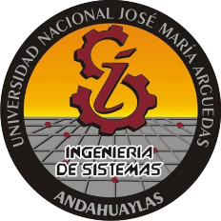



Pontificia Universidad Católica del Ecuador

**MANUAL DE SUARIO**

**Ingeniería de Sistemas**

**2015-II**

Proyectista : Rogelio Romaní Flores

Docente : Ing. Iván Soria Solís